国家助学金学生申请操作手册
1、事务大厅进入方式，可通过中南财经政法大学官网，右下角服务指南进入学生大厅；手机端关注“中南大易班”；
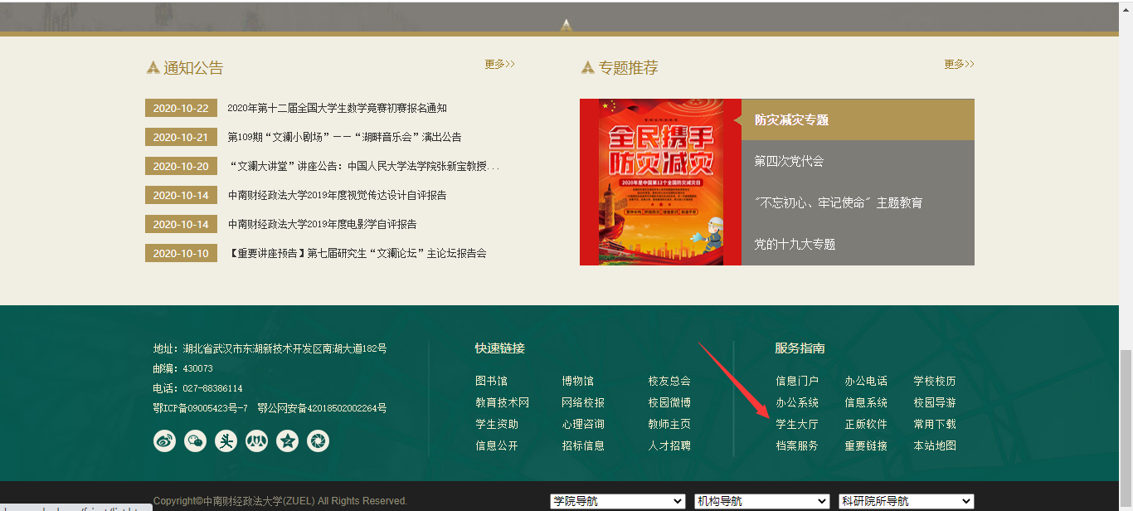

2、进入大厅后，点击【国家助学金申请】，即可申请，如图所示：
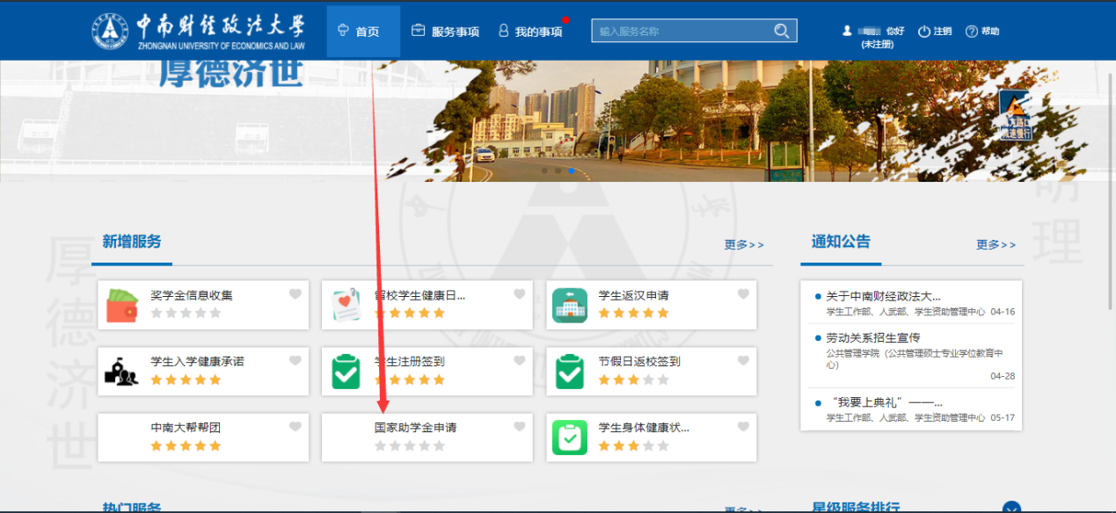

3、点击应用，即可直接进入办理界面，如图所示：
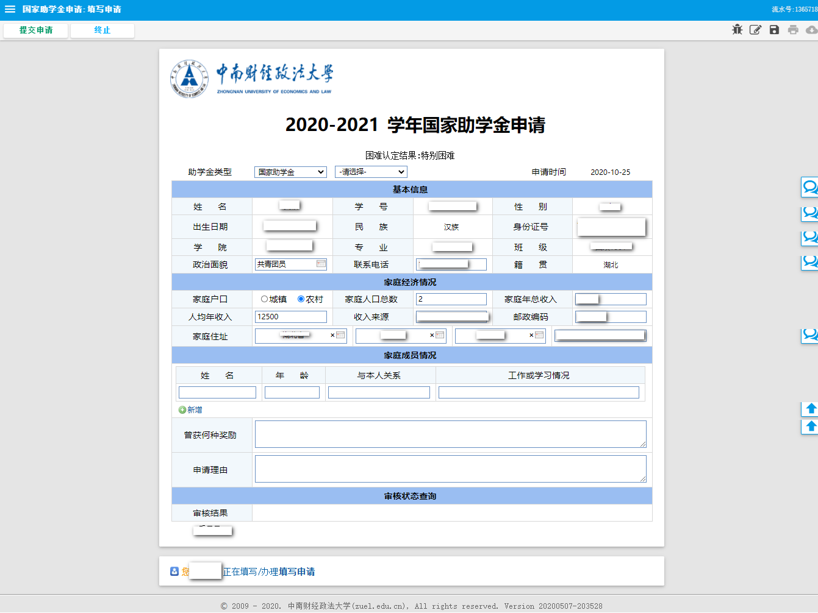

- 如信息填写错误，可联系辅导员老师退回修改后再次提交。

- 助学金学校审核结束后，学生可在事务大厅已完成事项中点击国家助学金申请流程，查询学校审核结果。
